TortoiseSVN 简明使用
September 8th, 2007 at 07:14pm 雪山飞猪 27616
这 篇日志主要用于给 WordPress 中文团队的成员参考，如果你想了解一下 TortoiseSVN 使用，这篇日志也会对你有一定的帮助，但涉及相应特殊的设置，请参考你的 SVN 服务器的设置，WordPress 中文团队使用的是 Google Code SVN 服务器。
先介绍下什么是 SubVersion，Subversion是新一代的版本控制工具，不仅可以管理程序源代码，也可以应用于其他协作管理数据的工作。

安装
你可以从 TortoiseSVN 官方站点下载最新版的 TortoiseSVN，中文汉化包可以从 SubVersion 中文站下载。下载之后，点击安装包，一路 next 下去即可。
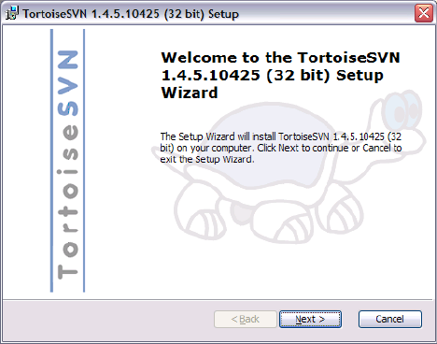

下载项目
在你硬盘的适当的位置，点击邮件，选择 SVN Checkout…
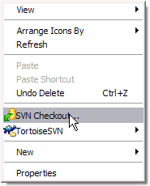
然后就会弹出一个 Checkout 选项对话框，输入远程项目目录和本地工作目录，WordPress 中文团队的 Google Code SVN 服务器，远程项目地址为：https://wpcn.googlecode.com/svn/trunk/
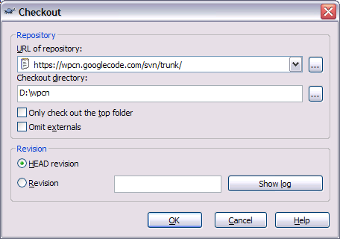
点击 OK，就会弹出一个远程服务器要求验证的对话框：
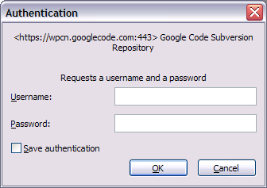
这里用户名为你 Gmail 用户名，不用带（@gmail.com），密码不是你 Gmail 邮箱的密码，你需要到 http://code.google.com/p/wpcn/source
页面动态产生一个密码：
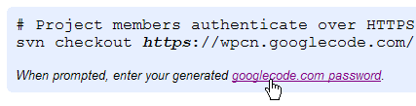
当然你首先要成为我们成员，才能使用该项目的 SVN 服务。如果你想为 WordPress 中文团队出份力，你可以给我们留言申请加入。
输入用户名和密码之后，点击 OK 就开始下载：
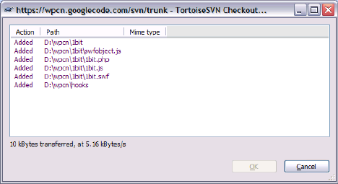

提交修改
在你做了修改之后，你可以在项目文件夹下点击右键或者你修改的文件下点击右键，选择 SVN Commit…，这两者的区别在于，第一个可以一次提交你所做所有文件的修改，而第二个只是提交你所选的文件。
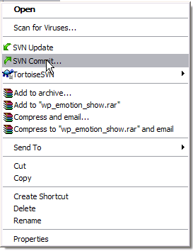
点击 Commit 之后，就会弹出一个让你输入更改 log 的对话框：
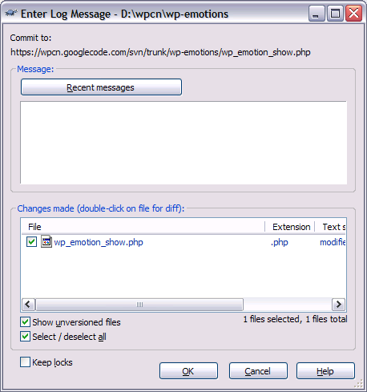
输入你所作的修改，然后点击 OK，就会开始向远程服务器提交修改：
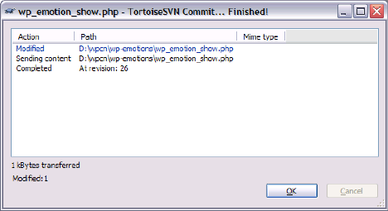

导入项目
如果翻译插件或者写了插件，想提交到远程服务器，选择该文件夹，点击右键，选择 TortoiseSVN => Import…
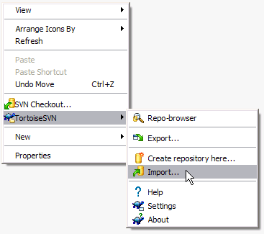
然后就会弹出一个导入选项对话框，属于远程服务器地址和注释，如果你前面没有保存密码，这里可能再次输入你在 Google Code 的密码。点击 OK，本地文件就会被导入远程服务器。
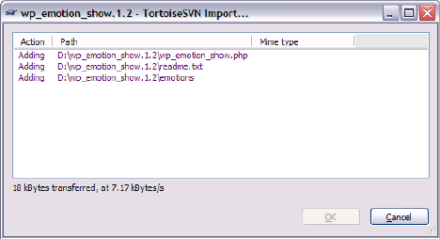

其它功能
网页浏览：你可以使用该地址 https://wpcn.googlecode.com/svn/trunk/ 在网页上浏览项目，同样需要和前面一样的密码。
SVN Update：与服务器版本对比，进行更新
Revert：取消上一次的操作（只针对客户端，服务端不做改动）
Add：增加新目录或新文件至项目
Revision Graph：版本示意图
Show log：查看版本日志及不同版本间相互比较
Check for modifications：同服务器上的项目版本进行比较，并可做相应的修改。

作者：雪山飞猪
原文链接：TortoiseSVN 简明使用
标签：SVN TortoiseSVN
分享到 Twitter

相关日志 本月排行 所有排行
- 发布你的插件到 WordPress 官方插件目录
- WordPress Lingo

17 条评论 添加你的评论
- 1. windy的木头 | September 9, 2007 at 12:04 am | #

sofa~~~~~
哈哈，在公司用的就是它。。。

